Novinka od slovenskej firmy predbehla konkurenciu a stala sa rastlinným produktom roka
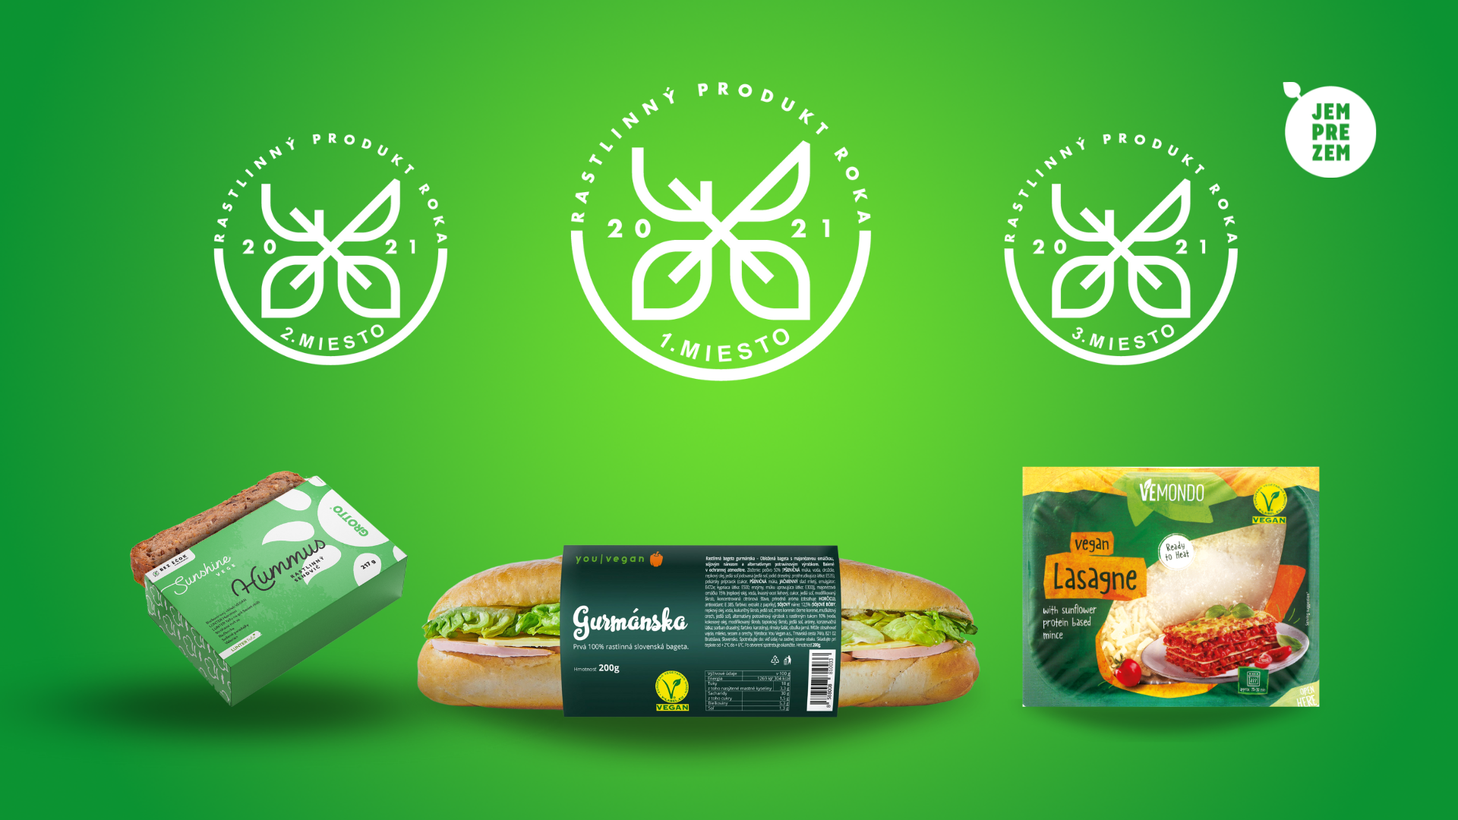
Bratislava, 9. 3. 2022 - Bagetu s rastlinným zložením You Vegan zvolili spotrebitelia a spotrebiteľky za najobľúbenejší rastlinný produkt roka 2021. Úspech v druhom ročníku ankety organizovanej programom Jem pre Zem dosiahli aj sendviče Sunshine Vege a Vegan lasagne Vemondo.
Druhý ročník ankety Rastlinný produkt roka, ktorý zorganizoval program Jem pre Zem, reaguje na rastúcu popularitu rastlinných potravinových produktov na Slovensku. Hlasujúci si mohli vybrať z desiatich noviniek s rastlinným zložením, ktoré boli na trh uvedené v minulom roku. Hneď v prvých dňoch si vedenie v ankete získali rastlinné bagety od slovenského výrobcu You Vegan a udržali si ho až do konca. Bagety sú v súčasnosti dostupné v reťazci Kaufland a značka má ambície dostať ich v najbližších mesiacoch aj na čerpacie stanice. „Veľmi si vážime vašu podporu a aj vďaka tomuto oceneniu urobíme všetko preto, aby sa naše rastlinné bagety dostali do čo najväčšieho množstva obchodov,” odkazuje hlasujúcim predseda predstavenstva You Vegan, Ľubomír Viktorin. Už druhýkrát v rade v ankete zvíťazila rastlinná alternatíva na rýchle zahnanie hladu. You Vegan bagety totiž na pomyselnom tróne striedajú rastlinnú koložvársku od Lunter.
O obľube rastlinných alternatív hotových jedál na Slovensku svedčia aj ďalšie výsledky ankety. Na druhom mieste skončili rastlinné sendviče Sunshine Vege, ktoré na trh priniesol tradičný výrobca bagiet Grotto. Tretiu priečku obsadili sýte lasagne Vemondo, ktoré sú dostupné v každej predajni Lidl. Len o pár hlasov ušlo tretie miesto kokosovo-ryžovej alternatíve mlieka K-Take it Veggie od Kauflandu. Piaty najvyšší počet hlasov získal lahôdkový Vegan šalát, ktorým nedávno spestrilo svoju širokú ponuku lahôdok Preto.
Každý tretí človek na Slovensku znižuje svoju spotrebu živočíšnych produktov alebo zvažuje jej zníženie v budúcnosti. Tomuto trendu sa stále rýchlejšie prispôsobujú aj obchodné reťazce a výrobcovia potravín. Aj v minulom roku v slovenských obchodoch pribudlo veľké množstvo rastlinných noviniek.
„Desať finalistov ankety Rastlinný produkt roka 2021 svedčí o tom, že ponuka rastlinných alternatív je na Slovensku skutočne rôznorodá,” hovorí Mária Agóčová, koordinátorka ankety Rastlinný produkt roka. „Ľudia, ktorí sa chcú stravovať udržateľnejšie či zdravšie, už nemusia robiť žiadne kompromisy, vďaka širokej ponuke slovenských reťazcov a výrobcom rastlinných alternatív,” dodáva.
Do ankety bolo nominovaných celkom desať produktov, hlasovanie prebiehalo od 9. februára do 8. marca 2022 na stránke jemprezem.sk. Kompletné výsledky ankety Rastlinný produkt roka sú dostupné na https://jemprezem.sk/rastlinny-produkt-roka-2021-vysledky.
Zoznam nominovaných produktov:

ALPRO ABSOLUTELY ALMOND ALTERNATÍVA JOGURTU
GARDEN GOURMET MEXICKÉ KÚSKY
GOODY FOODY CHICKEN STYLE MEDAJLÓNKY
GROTTO SUNSHINE VEGE RASTLINNÝ SENDVIČ
K-TAKE IT VEGGIE KOKOSOVO-RYŽOVÝ BIO NÁPOJ
MÜLLER RISO VEGAN
NURISHH PLÁTKY ALTERNATÍVA SYRU
PRETO VEGAN ŠALÁT
VEMONDO VEGAN LASAGNE
YOU VEGAN RASTLINNÁ BAGETA

###

O projekte Jem pre Zem:

Jem pre Zem je neziskový program, ktorého poslaním je presadzovať udržateľné spôsoby stravovania a robiť ich dostupnejšími.
Projekt pôsobí v dvoch oblastiach: u jednotlivcov podporuje záujem o rastlinné stravovanie a uľahčuje im častejšie zaraďovanie rastlinných jedál. Zároveň zvyšuje dostupnosť rastlinných produktov a jedál na trhu budovaním prostredia, v ktorom je pre firmy rozširovanie ponuky o takéto potraviny výhodné, atraktívne a jednoduché.

Kontaktná osoba:
Mária Agóčová
maria.agocova@jemprezem.sk
+421 917 281 948

